ICS 67.200.20
B 33

DB23
黑龙江省地方标准
DB23/T XXXX —2018

地理标志产品 海伦大豆

2018 - XX - XX发布
2018 - XX - XX实施
黑龙江省质量技术监督局 发布

前 言
本标准根据国家质量监督检验检疫总局颁布的《地理标志产品保护规定》、GB/T 17924《地理标志产品标准通用要求》、国家质量监督检验检疫总局2015年第162号《质检总局关于批准对达茂马铃薯等产品实施地理标志产品保护的公告》制定。
本标准依据GB/T 1.1-2009的编写规则起草。
本标准由黑龙江省质量技术监督局提出。
本标准起草单位：海伦市市场监督管理局、中国科学院东北地理与农业生态研究所农业技术中心。
本标准主要起草人：陆欣春、狄艳华、韩晓增、王飞、陈旭。

地理标志产品 海伦大豆
- 范围
本标准规定了地理标志产品 海伦大豆的术语和定义、地理标志产品保护范围、自然环境、栽培管理、要求、试验方法、检验规则、标志、包装、储存和运输。
本标准适用于国家质量监督检验检疫行政主管部门根据《地理标志产品保护规定》批准保护范围内生产的海伦大豆。
- 规范性引用文件
下列文件对于本文件的应用是必不可少的。凡是注日期的引用文件，仅注日期的版本适用于本文件。凡是不注日期的引用文件，其最新版本（包括所有的修改单）适用于本文件。
GB 1352-2009 大豆
GB 2715 食品安全国家标准 粮食
GB 3095-2012 环境空气质量标准
GB 4404.2 粮食作物种子 第2部分：豆类
GB 5009.3 食品安全国家标准 食品中水分的测定
GB 5009.5 食品安全国家标准 食品中蛋白质的测定
GB 5009.6 食品安全国家标准 食品中脂肪的测定
GB 5084 农田灌溉水质标准
GB/T 5490 粮油检验 一般规则
GB/T 5491 粮食、油料检验 扦样、分样法
GB/T 5492 粮油检验 粮食、油料的色泽、气味、口味鉴定
GB/T 5494 粮油检验 粮食、油料的杂质、不完善粒检验
GB 7718 食品安全国家标准 预包装食品标签通则
GB/T 17924 地理标志产品标准通用要求
GB 19641 食品安全国家标准 食用植物油料
GB 28050 食品安全国家标准 预包装食品营养标签通则
JJF 1070 定量包装商品净含量计量检验规则
国家质量监督检验检疫总局令[2005]第75号 定量包装商品计量监督管理办法
国家质量监督检验检疫总局令[2005]第78号 地理标志产品保护规定
国家质量监督检验检疫总局公告[2006]第109号 关于发布地理标志保护产品专用标志比例图的公告
- 术语和定义
GB 1352-2009 界定的及下列术语和定义适用于本文件。
3.1
海伦大豆
在国家质量监督检验检疫行政主管部门批准的地理标志产品保护范围内，选用熟期适宜的绥农26、黑农48、垦农28、东生7、东生1、北豆40等具有产品质量特色的品种。采用海伦特色的栽培管理方式生产的大豆。
- 地理标志产品保护范围
海伦大豆地理标志产品保护范围限于国家质量监督检验检疫行政主管部门根据《地理标志产品保护规定》批准的范围，即海伦市行政辖区内（不包括辖区内国有林场和国有农场），见附录 A。
- 自然环境
  - 地貌特征
海伦大豆作业区由小兴安岭山地向松嫩平原的过渡地带，属松嫩平原的一部分。地势由东北向西南缓缓倾斜，东北部是山丘区，最高海拔高度 471 m，最低 147 m，向西逐渐过渡为平原区。境内无高山，多平原，少丘陵，平均海拔高度为 239 m。漫川漫岗，河阶地、河滩地各占 30% 左右。为黑龙江省第三、四积温带。
  - 日照
年平均日照为 2670 h。大豆生长季节（5月～9月）为 720 h～980 h。
  - 气温

5.3.1 大豆生长季节（5月～9月）日平均气温17.5 ℃～18.5 ℃。

5.3.2 无霜期130 d左右。

5.3.3 大豆生长季节（5月～9月）≥ 10 ℃的积温为2500 ℃。
  - 降水
大豆生长季节（5 月～9 月）降水量 500 mm～ 600 mm，雨热同期。
  - 土壤
耕地土壤类型为黑土、草甸土及暗棕壤，耕作层厚度 ≥ 35 cm，土壤有机质含量 ≥ 3 %，pH值为 6.5～7.0。
  - 水源
海伦市境内主要有扎音河、通肯河、克音河、海伦河、三道乌龙沟5条河流，水质良好，均符合 GB 5084 要求。
  - 环境空气
环境空气符合 GB 3095-2012 中二级规定。
- 栽培管理
见附录B。
- 要求
  - 感官要求
海伦大豆色泽金黄明亮、形态为圆形、粒大饱满，表面光滑有光泽，种脐为浅黄色，子叶黄色。
  - 质量指标
7.2.1 大豆质量指标应符合表 1 的规定。
表1 质量指标
等级 | 完整粒率/% | 损伤粒率/% |  | 杂质含量/% | 水分含量/%
等级 | 完整粒率/% | 合计 | 其中：热损伤粒 | 杂质含量/% | 水分含量/%
1 | ≥95.0 | ≤1.0 | ≤0.2 | ≤1.0 | ≤13.0
2 | ≥90.0 | ≤2.0 | ≤0.2 | ≤1.0 | ≤13.0
3 | ≥85.0 | ≤3.0 | ≤0.5 | ≤1.0 | ≤13.0
4 | ≥80.0 | ≤5.0 | ≤1.0 | ≤1.0 | ≤13.0
5 | ≥75.0 | ≤8.0 | ≤3.0 | ≤1.0 | ≤13.0
7.2.2 大豆理化指标应符合表 2 的规定
表2 理化指标
项目 | 指标
粗蛋白（干基）/（%） | 38.0～45.2
粗脂肪/（%） | 18.0～24.6
  - 安全指标

7.3.1 食用大豆按GB 2715及国家有关规定执行。

7.3.2 油用大豆按GB2715、GB19641及国家有关规定执行。

7.3.3 检验检疫按有关标准和国家有关规定执行。

7.4 净含量

应符合《定量包装商品计量监督管理办法》的规定。
- 试验方法
  - 扦样、分样：按GB/T 5491规定执行。

8.2 感官要求检验：按GB/T 5492规定执行。

8.3 质量指标检验

8.3.1 完整粒率、损伤粒率、热损伤粒：按GB 1352-2009中附录A规定执行。
8.3.2 杂质：按 GB/T 5494 规定执行。
8.3.3 水分：按 GB 5009.3 规定执行。
8.4 理化指标检验
8.4.1 蛋白质含量：按 GB 5009.5 规定执行。

8.4.2 粗脂肪含量：按GB 5009.6规定执行。
8.5 安全指标检验
按 GB 2715、GB 19641 规定的方法执行。
8.6 净含量检验
按 JJF 1070 规定执行。
- 检验规则
  - 检验的一般规则按 GB/T 5490 规定执行。
  - 检验批为同种类、同产地、同收获年度、同运输单元、同储存单元的大豆。

9.3 大豆按完整粒率定等，3等为中等。完整粒率低于最低等级规定的，应作为等外级。其他指标按照国家有关规定执行。
- 标志

10.1 标志应符合GB 7718、GB 28050及有关规定。

10.2 应在包装物上或随行文件中注明产品的名称、类别、等级、产地、收获年度和月份。

10.3 产品包装上应使用地理标志产品专用标志，标志应符合《关于发布地理标志保护产品专用标志比例图的公告》规定。
- 包装、储存和运输

11.1 包装

包装应使用符合卫生要求的包装材料或容器，同时应清洁、牢固、无破损，缝口严密、结实、不应撒漏。不应带来污染和异常气味。

11.2 储存

应储存在清洁、干燥、防雨、防潮、防虫、防鼠、无异味的仓库内，不应与有毒有害物质或水分较高的物质混存。

11.3 运输

应使用符合卫生要求的运输工具和容器运送，运输过程中应注意防止雨淋和被污染。

- （规范性附录）
海伦大豆地理标志产品保护范围图
  - 海伦大豆地理标志产品保护范围见图 A.1。
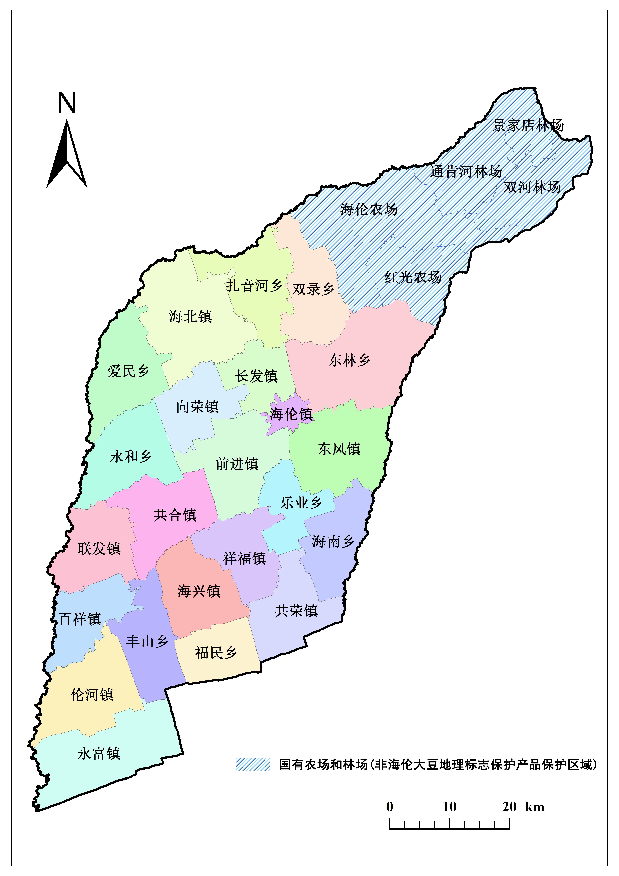
图A.1 海伦大豆地理标志产品保护范围图

附 录 B
（规范性附录）
海伦大豆栽培管理

B.1 播种
保证播种质量前提下适期早播。当地温稳定在 7 ℃～8 ℃ 即可播种。产地中南部及中部地区可在 4月 25 日～ 5 月 10 日 播种；产地北部和东部地区可在 5 月 1 日～ 5 月 15 日 播种。大豆种子应符合 GB 4404.2 的规定。

B.2 施肥
每 hm² 施农家肥 ≤ 30 t，三年轮施一次，加强地力培肥。采取测土配方施肥技术。每公顷施用化肥总量：纯氮（N）25 kg～35 kg、纯磷（P₂O₅）40 kg～50 kg、纯钾（K₂O）25 kg～30 kg。

B.3 田间管理
做到播后铲前垄沟深松或趟一犁，铲趟进行三次。第一次趟深 15 cm，第二次不晚于分枝期，趟深10 cm～12 cm，第三次在封垄前进行，培土达到第一复叶节。

B.4 收获
茎叶及豆荚变黄，豆粒归圆后开始收获，机械联合收割，收获期 9 月下旬～10 月中旬。

B.5 环境、安全要求
农药、化肥等的使用必须符合国家的相关规定，不得污染环境。

